廢水變黃金 電解廢水生產氫能源
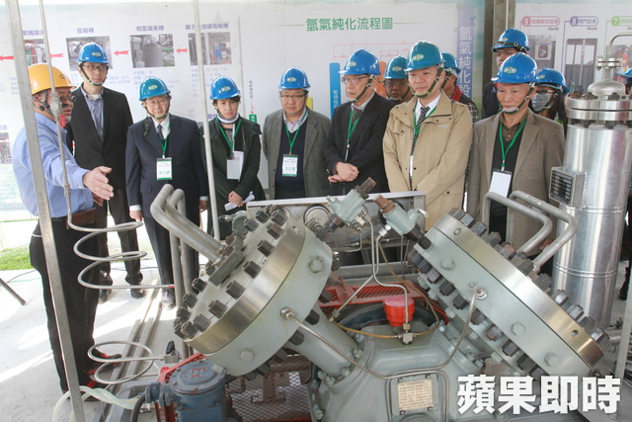
透過機器電解壓縮，可從廢水中分解高純度氫氣提供動能。王文傑攝
2014年12月30日12:00

東華大學、中華紙漿及民間電池業者合作，回收製漿用藥劑中的電解食鹽水「純化」出濃度99.99％的氫氣，再製成氫電池氫能機車使用。主持研發的東華大學能資中心主任黃得瑞說，氫氣分解排放後只會產生水氣，徹底解決空氣汙染問題，一顆低壓氫電池可供機車連續行駛170公里，動能良好，只要大量推廣，將可提供台灣的能源自給率，不必再依賴進口。
產學界今天上午在中華紙漿舉辦產品及廠房發表，東華大學校長吳茂昆致詞表示，華紙1年可生產4.2公噸氫氣，足以生產9萬3千罐氫燃料電池，就能讓1輛氫能機車連續繞台灣1930圈，產能龐大。未來若用風車等再生能源的電力電解氫能，產生的能源將源源不絕，和能源危機說拜拜。
黃得瑞表示，日本首相安倍上周就職演說宣示將氫能列為國家重大發展目標，而台灣在低壓氫電池的研發居世界領先地位，更不能自絕於這場世界能源變革之外，政府應結合產官學界一起研發，就從發連開始城裡氫能源示範區域，或廣設氫氣加氣站，推動氫能使用。（王文傑／花蓮報導）
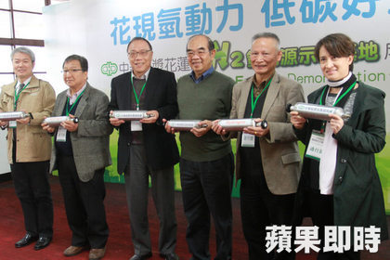
台灣氫電池研發領先全球，在能源大戰中佔有先機。王文傑攝
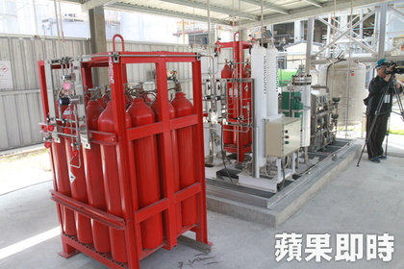
中華紙漿氫氣純化示範廠房今成立，每年可生產4.2公噸氫氣。王文傑攝

